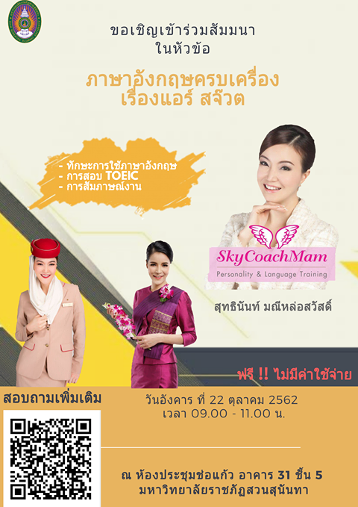

ขอเชิญเข้าร่วมสัมมนาในหัวข้อ "ภาษาอังกฤษครบเครื่องเรื่องแอร์สจ๊วต"
✈ พร้อมกับเคล็ดไม่ลับการสอบ TOEIC 📝
✈ การสัมภาษณ์งาน
✈ ทักษะการใช้ภาษาอังกฤษ
สามารถเข้าร่วมได้ทุกคณะ/สาขา สายงานใดที่ต้องใช้คะแนน TOEIC ไม่ควรพลาด สัมมนางานนี้มีประโยชน์กับผู้เข่าร่วมสัมมนาแน่นอนค๊า
#ฟรีไม่มีค่าใช้จ่าย
•จัดสัมมนาวันอังคารที่ 22 ตุลาคม 2562
•เวลา 09.00 - 11.00 น.
•ณ ห้องประชุมช่อแก้ว อาคาร 31 ชั้น 5
•มหาวิทยาลัยราชภัฏสวนสุนันทา
ติดต่อสำรองที่นั่งสแกน QR code มาได้เล้ยยย

Event: Comprehensive English for Flight Attendants ( TOEIC Technique, job interview and English language skill
Venue: Chor Kaew Meeting Room, 5 th fl., Building 31
Date: Tuesday 22 October 2019
Time: 9.00 - 11.00 hrs.
Admission: FREE
Scan QR code

